«Организация предметно – развивающей среды ДОО в соответствии с ФГОС ДО»

Обобщение опыта

*Иксанова Т.В. воспитатель*

МДОУ "ДЕТСКИЙ САД КОМБИНИРОВАННОГО ВИДА №7 "Огонёк"  Г.КОТЛАС, Архангельской области

Одним из требований к условиям реализации (ФГОС ДО) является создание развивающей предметно–пространственной среды. Она должна быть трансформируемой, полифункциональной, вариативной, доступной и безопасной.

Педагог должен обеспечить свободу действий в условиях групповой комнаты, предусмотреть ее тематический и сюжетный поворот, найти для каждой игры только ей присущий стиль игрового интерьера и оборудования. Управление игрой при помощи игрового материала может оказать существенное влияние на развитие в игре детей.

Для проведения сюжетно-ролевых игр должны выполняться следующие условия:

* среда должна выполнять организационную, образовательную, развивающую, воспитывающую, стимулирующую, коммуникативную функции;
* среда должна регулярно обогащаться.

Изучив психолого-педагогическую литературу, социальные сети, пронаблюдав за играми детей и проанализировав развивающую предметно-пространственную среду в группах, пришли к выводу, что необходимо создать такую среду, которая бы отвечала требованиям ФГОС ДО. Решение этой задачи невозможно без создания маркеров игрового пространства нового типа.

Поставили перед собой цель разработать модели маркеров развивающей предметно-пространственной среды для сюжетно-ролевых игр, в которой дети будут проявлять самостоятельную активность, творчество и фантазию.

Попробовали реализовать эту задачу через совместную деятельность с родителями и детьми.

Прежде чем планировать работу, мы изучили ситуацию по игровой деятельности в ДОУ. Провели ряд мероприятий: анкетирование родителей «Во что играют дети дома?», наблюдение за уровнем развития игровых умений у детей разных возрастных групп, смотр-конкурс в ДОУ «Создание предметно-развивающей среды для игровой деятельности», экспресс-опрос для оценки профессиональных умений и качеств педагогов «Развитие ребёнка в игровой деятельности».

Проанализировав результаты, пришли к выводу: начинать нужно с себя, то есть с педагогического коллектива.

Поставили перед собой задачи:

* Привлечение всех педагогов, специалистов к назначению детской игры; определения её места в режиме работы ДОУ;
* Повышение профессионального уровня педагогов в ДОУ по всем вопросам организации игровой деятельности детей;
* Развитие у детей интереса к различным видам игр и поддержка их свободной творческой самореализации в игре;
* Привлечение родителей к активному обсуждению вопросов создания условий для развития игры ребёнка дома.

Все проведённые мероприятия способствовали изменению устоявшейся ситуации: вызвали интерес, понимание важности, желание изменить ситуацию – отдать предпочтение игре.  
 Воспитатели дружно включились в процесс …

Скоро стало очевидным, что полноценное развитие игровой деятельности становится возможным лишь при условии двусторонних усилий в этом направлении – семьи и детского сада. Для этого были проведены следующие мероприятия:

* Анкетирование родителей «Учимся, играя…», показало, какие условия созданы для игры дома, в какие игры дети любят играть, любимые игрушки. Узнали, какую помощь родители могут оказать в создании развивающей предметно-пространственной среды в группе. После анализа анкет пришли к выводу, что необходимо повышать уровень знаний родителей по сюжетно-ролевым играм;
* Родительское собрание, тема которого «Роль сюжетно-ролевой игры в процессе всестороннего развития детей дошкольного возраста». В доступной увлекательной форме родители узнали о важности сюжетно-ролевых игр в жизни дошкольников. Познакомились с условиями необходимыми для организации игры, проанализировали предметно-пространственную среду в группе.
* Семинар-практикум «Играем…», где родители вспомнили своё детство, и с помощью минимального количества атрибутов им необходимо было разыграть по выбору сюжет. В конце выявили, какие сложности они испытали. Пришли к выводу, что предметно-пространственная среда должна быть насыщенной.
* Консультации: устные беседы, письменные консультации, буклеты, памятки с перечнем игр в различных возрастных группах.
* Конкурс «Наши руки не для скуки»; родители проявили большую активность, и каждый вложил своё мастерство в наше общее дело. Совместными усилиями наполнили развивающую предметно-пространственную среду, были разработаны и изготовлены из доступных материалов маркеры игрового пространства, разнообразные предметы и объекты социальной действительности, где каждый предмет и каждый объект, в свою очередь несёт определённые знания об окружающем мире, становится средством передачи социального опыта.

Системная работа дала свои результаты: все участники педагогического процесса увидели интересные, увлекательные стороны игровой деятельности с маркерами игрового пространства, которые обеспечивают максимальную активизацию детей.

Маркеры дают возможность рационально использовать пространство групповой комнаты, сэкономить место, создать уют и привнести "изюминку" в интерьер группы. Маркеры легко трансформируются, дети легко могут их перестроить (вариативны) в зависимости от сюжета в игре.

Таким образом, предметная среда не должна быть самоцелью, было бы наивно думать, что можно воссоздать идеальную предметно - развивающую среду. Это открытая, живая система, постоянно изменяющаяся в процессе роста детей.

*Методическое руководство к игровым маркерам*

Все маркеры реализуют следующие **задачи**:

* Обогащать содержание сюжетных игр детей на основе знакомства с явлениями социальной действительности. Развивать познавательную активность детей, осваивать средства и способы познания, обогащать опыт деятельности и представления об окружающем.
* Обогащать сенсорный опыт детей, совершенствовать аналитическое восприятие. Содействовать гармоничному физическому развитию детей.
* Развивать умение самостоятельно организовывать игры и упражнения; воспитывать доброжелательное отношения со сверстниками в процессе совместной деятельности.

Маркеры обладают рядом достоинств и отвечают современным требованиям:

* Легко трансформируются;
* Многофункциональны;
* Вариативны;
* Развивают детскую фантазию и воображение;
* Активизируют двигательную активность;
* Рассчитаны на все возрастные категории от 3 до 7 лет;
* Отвечают гигиеническим требованиям (легко моются, безопасны);
* 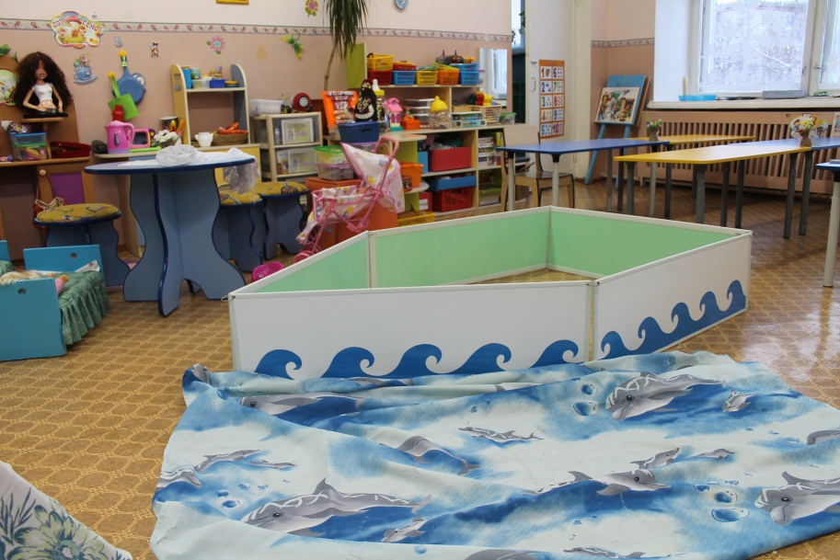Имеют эстетический вид;
* Занимают мало места при хранении;
* Выполнены из недорогих и доступных материалов.

**Маркер "Корабль".**

Игровое пособие к познавательным занятиям, сюжетно-ролевым играм.

Изготовлен из сандвич панели, разрезанной на 5 равных частей. Ширина одной части 32 см, длина 1м. Все части соединяются с помощью разъёмных колец (можно с помощью шнурков), чтобы модель можно было сложить. По желанию можно наклеить на модель с помощью самоклеющейся плёнки волны, рыбок, якорь или иллюминаторы.

Маркер легко трансформируется в бассейн, песочницу, ворота, мост, речку, дорогу, забор, разграничение пространства и т.д. Его можно использовать не только для сюжетно-ролевых игр, но и для развития двигательной активности (перешагивание, перепрыгивание, подлезание).

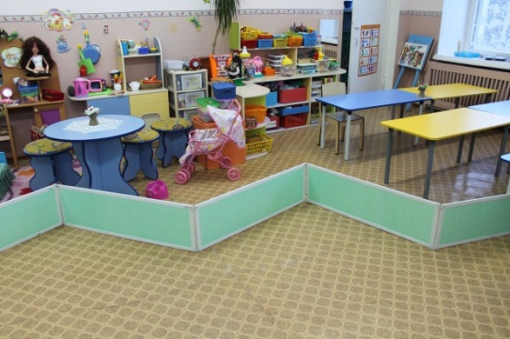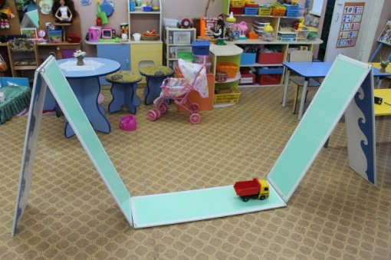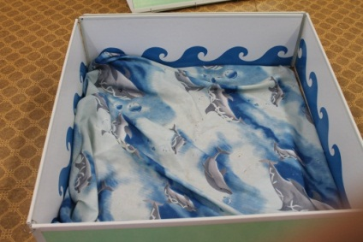

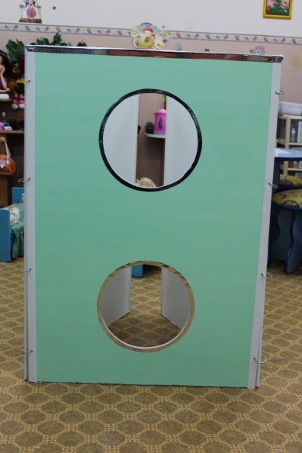**Маркер "Ракета".**

Игровое пособие к познавательным занятиям, сюжетно-ролевым играм, так же можно использовать в физическом развитие ("Попади в цель").

**Изготовлен из 3-х сандвич панелей высотой 1м, шириной 70 см. В средней части вырезаются круглые отверстия диаметром 27 см.** Все части соединяются с помощью разъёмных колец (можно с помощью шнурков).

Этот маркер дети могут использовать в играх как подводную лодку, раздевалку на море, стиральную машину, льдину с прорубью, тоннель, палатку. Если проделать небольшие отверстия около углов и привязать шнур или шланг с лейкой от душа, то маркер можно использовать как заправочную станцию для машин.

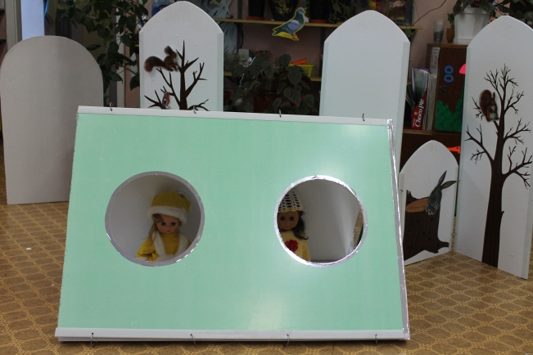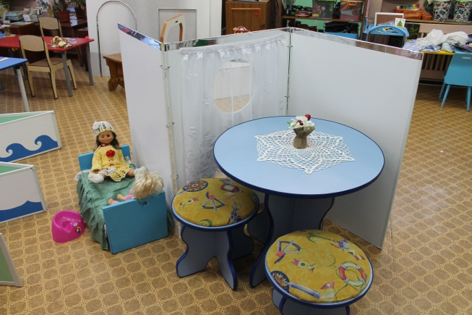

**Маркер "Ширма"**

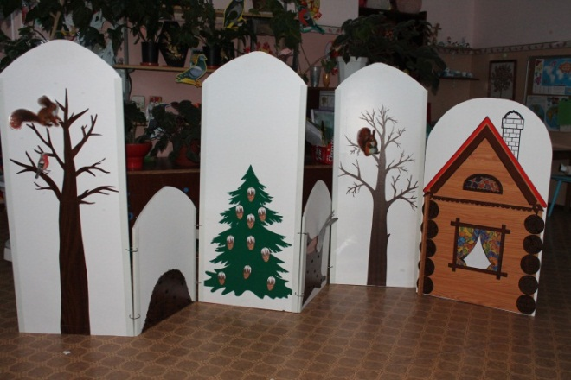Двустороннее игровое пособие к познавательным занятиям, сюжетно-ролевым играм, используется как театральная декорация.

Изготовлен из двух сандвич панелей. Каждый лист разрезается на две равные части. Одна из четырёх получившихся частей разрезается на две равные части. Все детали соединяются с помощью разъёмных колец. Детали соединяются поочерёдно: большая, маленькая, большая, маленькая. Одной маленькой детали придаётся форма домика (вырезается треугольная крыша). На другую маленькую деталь приклеивается пенёк из самоклеящейся плёнки. На большие детали приклеиваются стволы и ветви деревьев, ель. На все детали приклеиваются "липучки", для того чтобы в процессе игры можно было прикрепить листья, животных, насекомых, ягоды, грибы, цветы, снежинки и т.д.

Этот маркер удобно использовать не только как ширму для сюжетно - ролевых игр, но и как дидактическое пособие. Например, при рассмотрении времён года, в дидактических играх "Что лишнее?", «Что перепутал художник?». Можно использовать в совместной деятельности по формированию элементарных математических представлений: "Сосчитай всех муравьёв" (ягоды, грибы, листья, шишки, снежинки и т.д.), "Что на дереве?" (над деревом, под деревом) и т.д.

Домик к этой ширме можно использовать как отдельную часть в театральной деятельности.

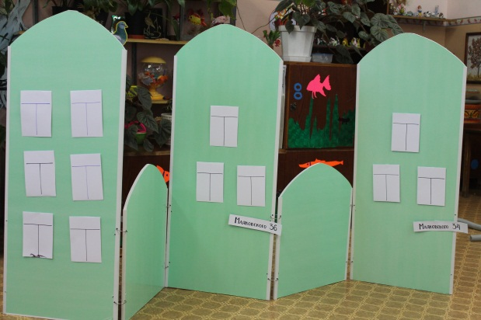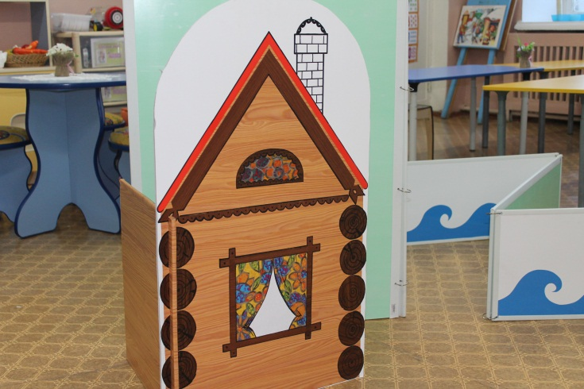

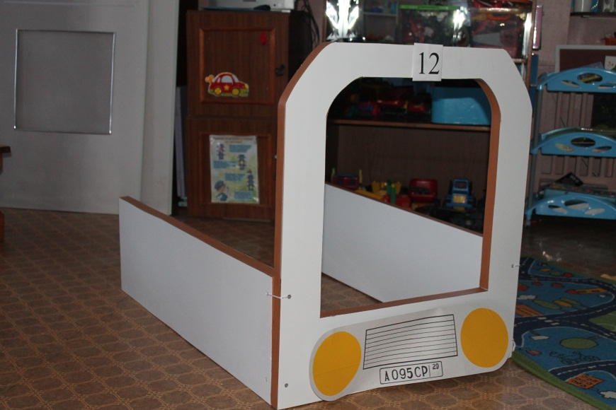**Маркер "Машина"**

Сделан из толстых сандвич панелей. Состоит из 3-х частей. Одной из частей придаётся форма кабины и вырезается окно. Вторые 2 равные части высотой 30см и длинной 1м, прикрепляются к кабине при помощи шнурков. Края обклеиваются скотчем или самоклеящейся плёнкой для безопасности. При желании на кабину с помощью липучек можно приклеить фары, номерной знак, номер автобуса.

Этот маркер в процессе игры с соответствующими атрибутами можно использовать как машину "Скорой помощи", "Пожарная машина", "Служба спасения", "Экскурсионный автобус" и т.д. , телевизор, касса, театр. Его также можно использовать для развития двигательной активности в качестве мишени или ворот.

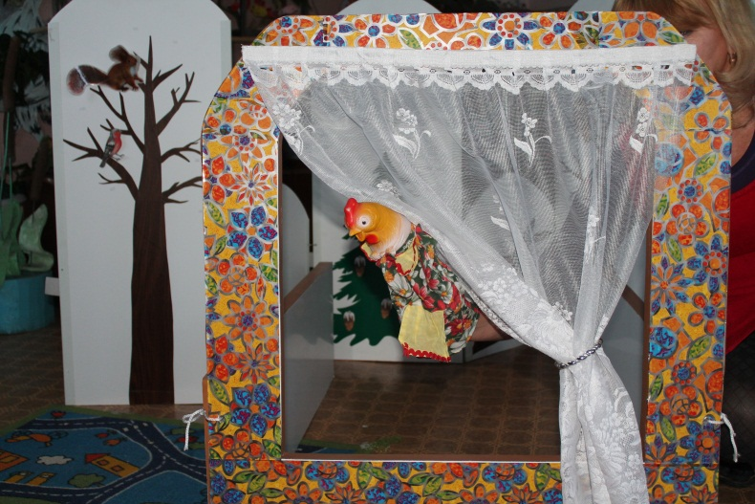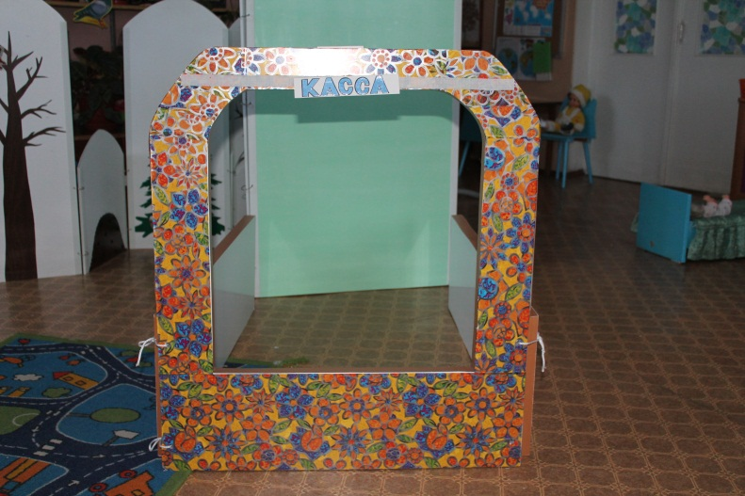

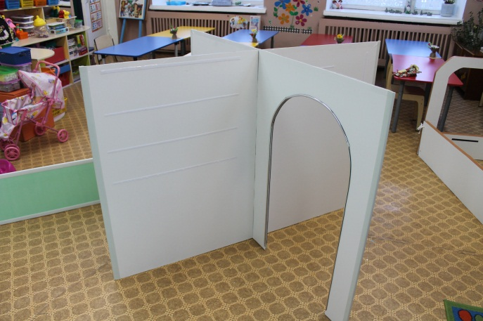**Маркер "Дом"**

Изготовлен из 2-х листов сандвич панели высотой 1м, шириной 2м. По середине каждого листа делается надрез (шириной с толщину листа) от края до центра. Листы вставляются один в другой. В одной части вырезается дверь, в другой окошко.

При помощи этого многофункционального маркера можно обыграть огромное количество сюжетов, например:

"Многокомнатная квартира"

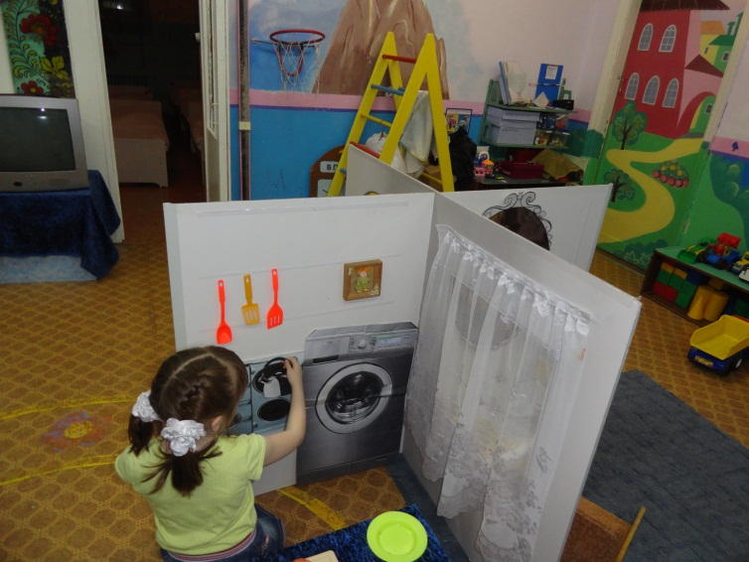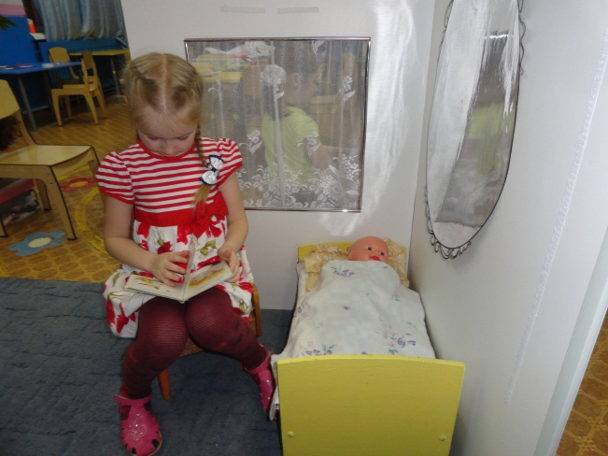

**"Ремонт"** ( все обои на «липучках»)

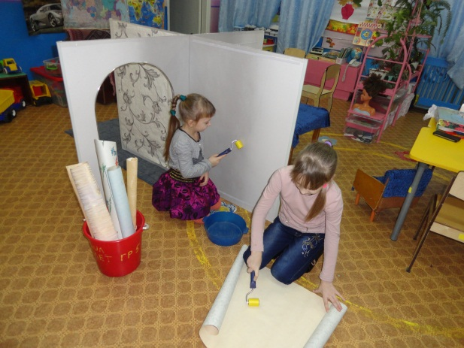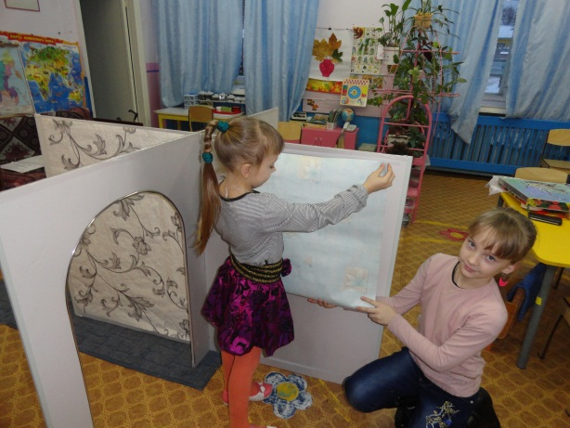

С дополнительным съёмным материалом в сюжетно-ролевых играх «Ателье», «Салон красоты» и т. д. отдельно или объединены единым сюжетом.

**«Аптека» «Библиотека**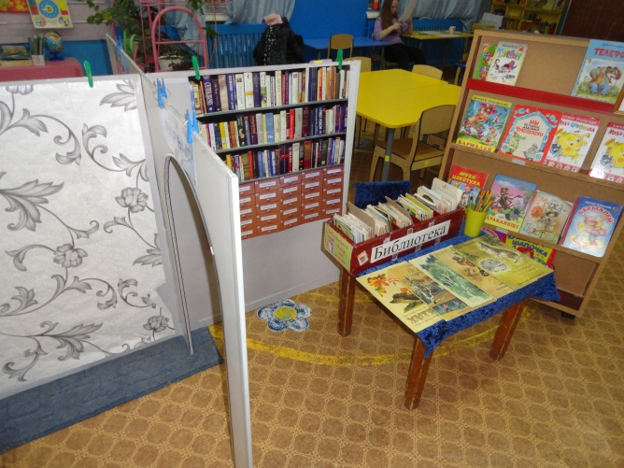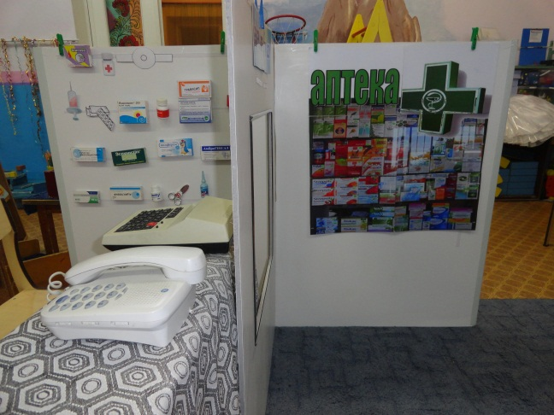

**«Касса»** (в кино, цирк и т.д.)

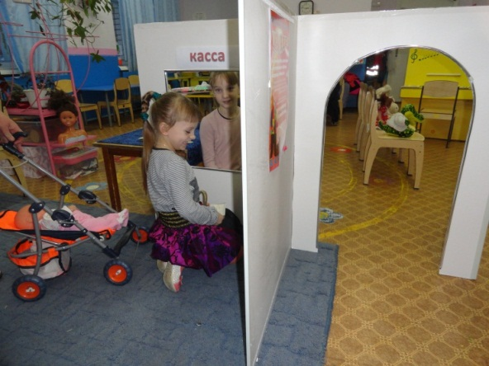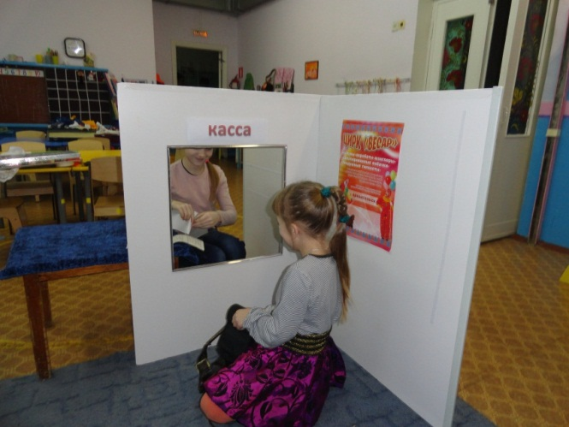

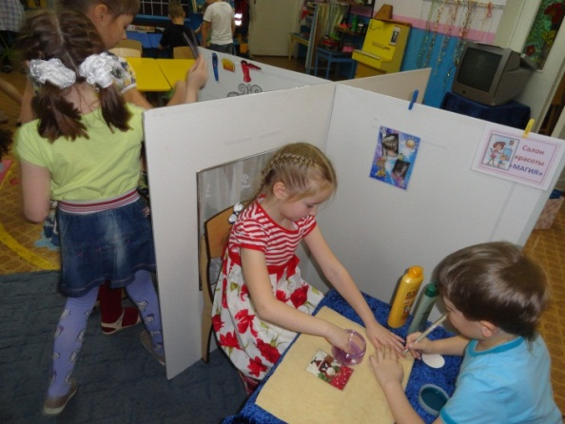**«Салон красоты»**

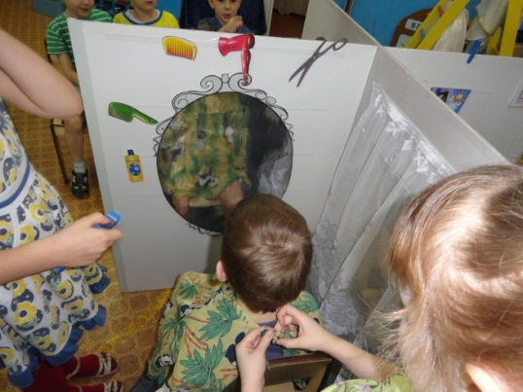

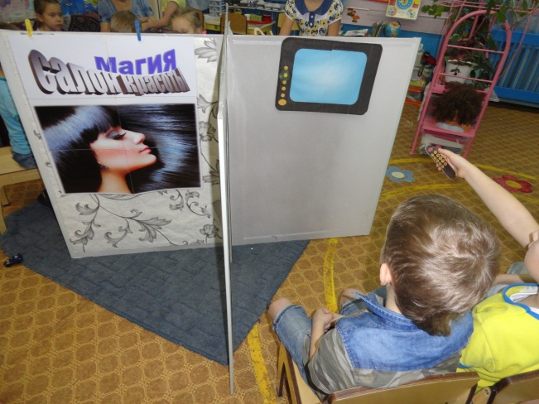

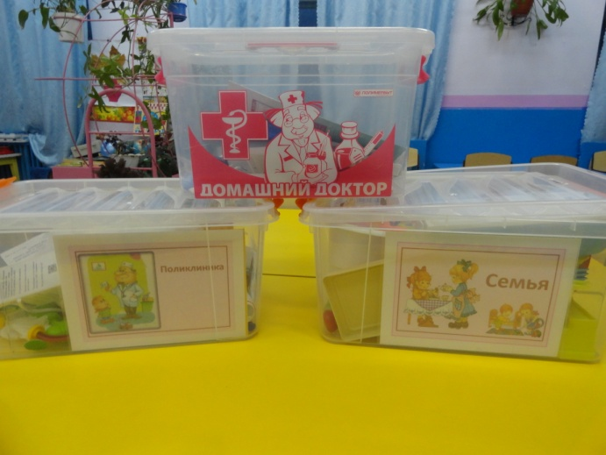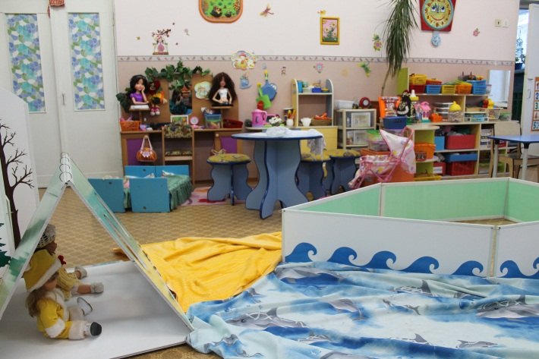Можно использовать маркеры в комплексе, использовать дополнительный материал к ним, например, куски ткани (море, песок, оформление сцены и т.д. ), таблички-«подсказки», что наталкивает детей на новый сюжет, помогают развивать творчество, активность и детскую фантазию в игре.

Игровой материал хранится в прозрачных коробках, на которых есть надпись и картинка для узнавания игры. Дети самостоятельно определяют, какую игру выбрать. Таблички можно прикреплять к маркерам с помощью липучек и прищепок.

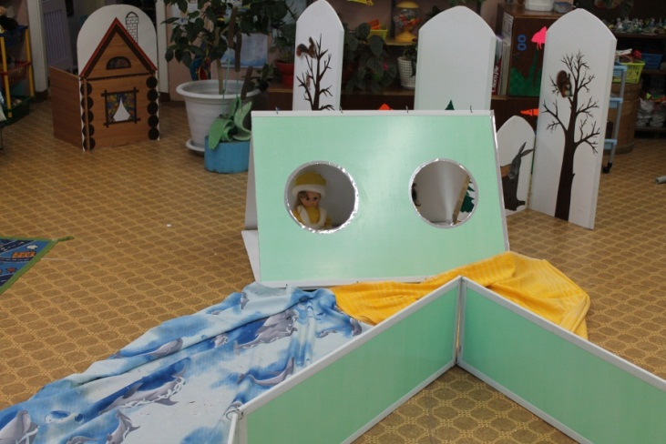

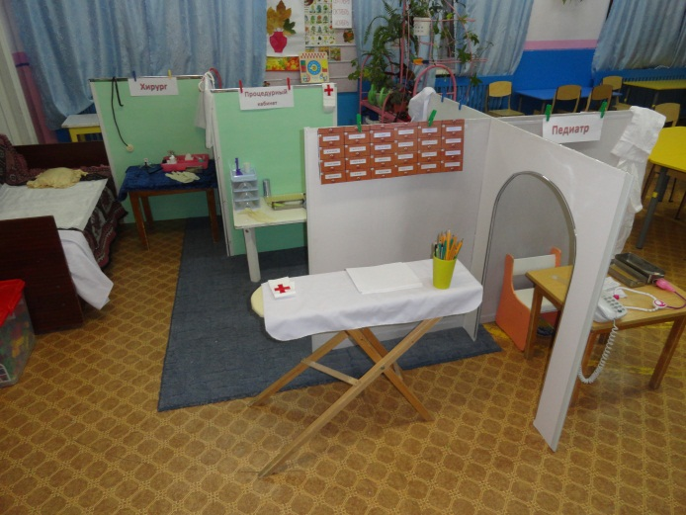Все маркеры могут быть взаимосвязаны между собой по сюжету. Например, если к маркеру «Дом» в сюжетно - ролевой игре «Больница» подставляется маркер «Ракета», то у нас получается «поликлиника со стационаром», или если мы соединяем Маркер «Корабль», «Ракета» и маркер «Ширма», то получается целый сюжет к игре «Путешествие» с лесом и палаткой. Если в маркер «Корабль» поставить марке «Ракета», то получиться «корабль с рубкой для капитана» и т.д.

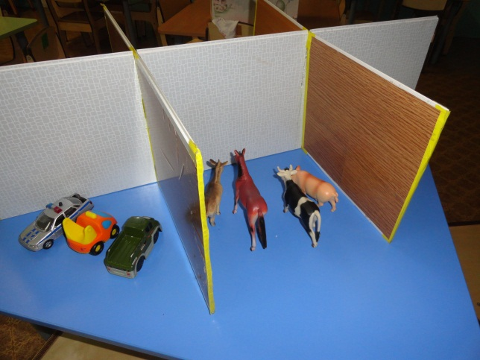В процессе изготовления маркеров у нас оставались небольшие куски материалов. Из них мы сделали мини - маркеры для игры за столом. С ними также можно играть и на ковре. При игре с этими маркерами дети могут использовать кукольную мебель или мебель, сделанную из конструктора "Лего". А для запуска сюжета детям предлагаются фигурки животных, куколки, машинки, картинки с изображением окна, телевизора, природы и т.д

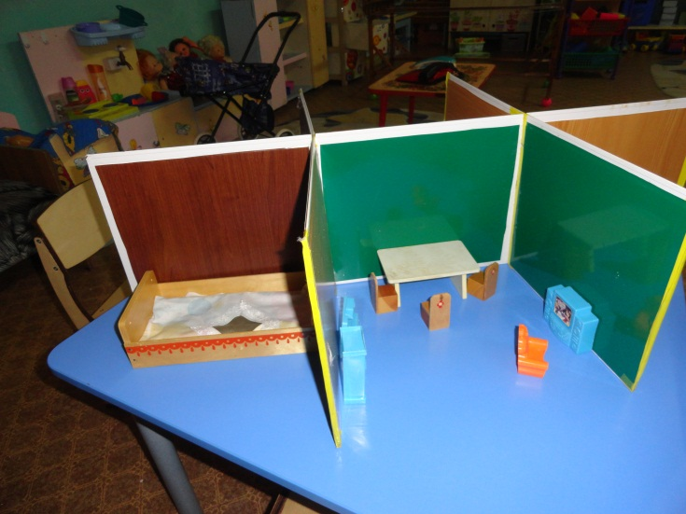

Таким образом, опробовав маркеры игрового пространства в работе с детьми, мы убедились, что появилась возможность приобщать всех детей к активной самостоятельной деятельности. Каждый ребенок выбирает занятие по интересам в любом центре, что обеспечивает разнообразие предметного содержания, доступность и удобство размещения материалов. Дети не конфликтуют между собой, не ссорятся из-за игр, игрового пространства или материалов, поскольку увлечены интересной деятельностью. Положительный эмоциональный настрой детей свидетельствует об их жизнерадостности, открытости, желании посещать детский сад. Значительно возросла продуктивность самостоятельной деятельности.